## 铁路信息管理系统需求分析

## 1 引言

1.1 开发目的

为了更好的进行铁路日常信息的管理，方便乘客对车票进行查询、购票以及退票，方便工作人员查询自己的基本信息以及相应车次的情况，并方便管理人员对员工的信息进行管理和对车次、线路的安排工作，本文描述一个铁路信息管理系统的功能需求和非功能需求。

1.2 开发背景

铁路作为我国最重要的交通工具之一，随着互联网技术、信息化的快速发展，交通水平也随之发展迅速。火车站的客运列车增加，客运量随之增加，铁路网各个信息量增长迅猛，急需一套完整安全的铁路信息管理系统对整个铁路网信息进行一个方便快捷的管理。开发一套铁路信息管理系统不仅方便人们出行时快速查询和订购车票，还可以有效的减轻铁路行业工作人员的工作压力，同时比较系统地对各种信息进行管理和优化服务，大大的提高工作效率和服务质量。

1.3 项目范围

该项目主要面向乘客、铁路工作人员和管理人员。

## 2 任务概述

2.1 目标

本系统主要用于提高系统参与者对相应事务处理的效率。具体包括：

对于乘客，能够快速查询目标日期、起始地与目的地确定的列车时刻表，并能够进行购票、改签和退票操作。

对于铁路工作人员，能够查询自己的基本信息以及接送车次的情况，并提供紧急情况下人员调整的功能请求。

对于系统管理员，能够维护员工档案、安排员工接送车次计划、统计员工工作信息、进行票务信息、车务信息的管理。

2.2 系统特点

该系统为了提高铁路信息管理的效率，必须能够提供精确、有效的信息，并在满足权限要求的前提下，快速完成操作者的操作。

同时对于用户而言，只有管理人员才能对该系统的信息进行修改，乘客和工作人员仅能进行部分信息的查询。

2.3 用户特点

该系统的用户主要为普通乘客、工作人员和管理员。三者具有一下特点：

乘客：使用该系统主要为了查询、订票、退票操作。对于车票改签，则会增加收取一定的改签费（由改签时间、改签车次、手续费等共同决定）。

工作人员：使用该系统主要为了查询自己的基本信息和工作业务。对于业务查询会具体到车次信息、时刻信息和合作人员信息。

管理员：使用该系统为了管理乘客和工作人员的信息，并能够对车站信息、票务信息、线路信息、车务信息进行管理（包括增加、删除、修改操作）。

## 3 需求规定

3.1功能需求

功能需求主要从如下三个方面进行分析。

（1）从普通乘客角度看，乘客需要订购自己所需的火车票，所以乘客应该有注册账户功能，登录功能，车次查询功能，订票功能、退票改签功能以及查看自己订票信息功能。

（2）从工作人员角度看，工作人员可以查询个人信息、查询工作安排、查询指定时间车次安排表，并能进行人员调整。

（3）从管理员角度看，管理员可以通过登陆权限进入管理员模式。管理员可以进行车票管理、列车管理、车站管理、线路管理以及用户管理等信息管理，对其进行相应的增删改操作。

具体的功能划分见图1，系统数据流图见图2.

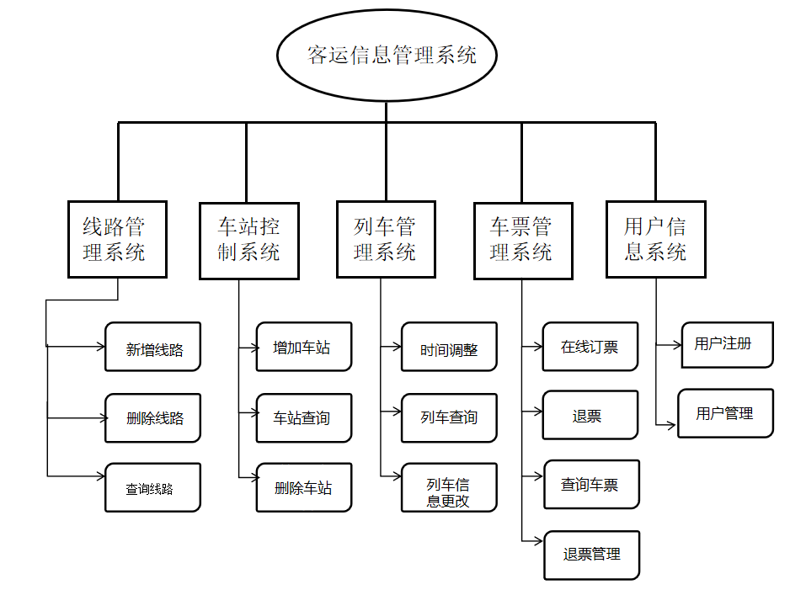

图1 铁路信息管理系统功能划分

3.2性能需求

为保证该系统能够长期安全稳定可靠的运行，该系统应该满足准确性、及时性、易用性和安全性。

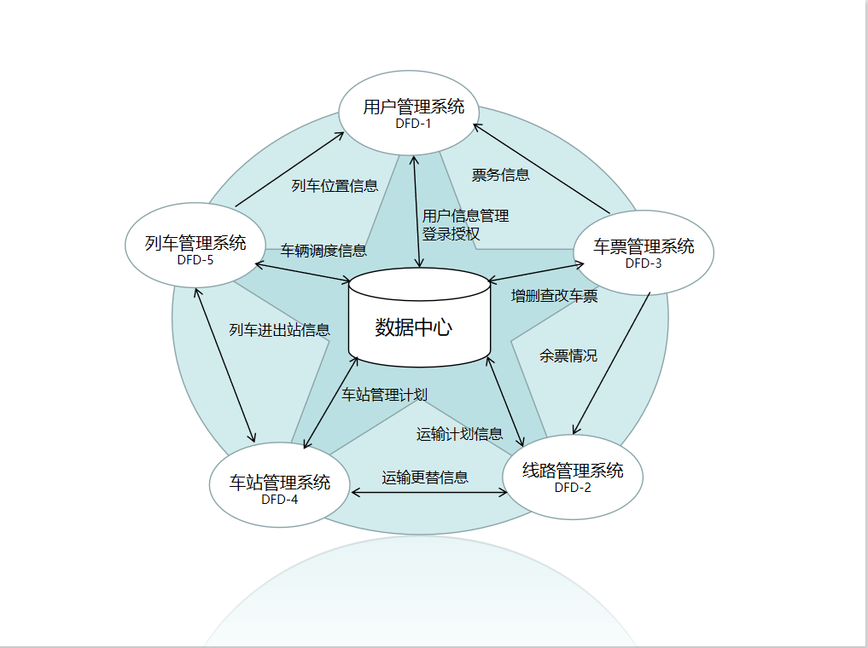

图2 铁路信息管理系统数据流图

3.3 用例图

本系统主要面向普通乘客、铁路工作人员和系统管理员，故考虑三者关系和职能，得到用例图如图4所示。

3.4 系统初始类图

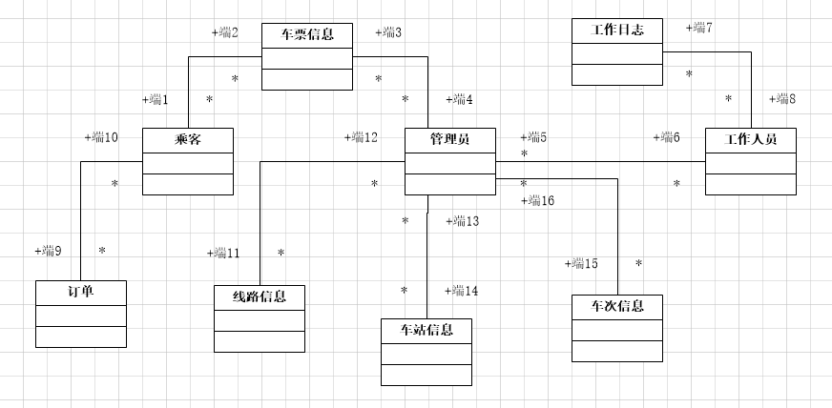

图3 铁路信息管理系统初始类图

## 4 假定与约束

4.1 假定

（1）可操作性：假定用户在经过一段时间的熟悉后能够灵活使用该系统。

（2）技术支持：假定开发初期，项目成员充分理解本系统的需求，并具备一定开发语言的基础。

（3）人员配合：假定在开发过程中所有人员积极配合，不会产生冲突导致项目无法继续进行。

（4）时间限定：假定项目的截止时间不会提前。

（5）需求限定：假定该项目的需求确定后不会发生较大变化。

4.2 约束

（1）人员约束：该项目由4名大三本科生负责开发完成。

（2）管理约束：该项目由一人担任项目管理者，实行分工合作制。团队成员能够按时完成自身任务，在遇到问题时能够合力解决。

（3）时间约束：该项目的开发时间短，部分功能难以实现。



图4 铁路信息管理系统用例图